Regenwasser speichern – zum Schutz für Mensch und Natur
Immer einen Schritt voraus: Stormbrixx behält Regenwasser unter Kontrolle

Baden, im März 2018._ Zunehmend extreme Wetterereignisse erfordern immer komplexere Entwässerungskonzepte. Das Zwischenspeichern und kontrollierte Ableiten von Regenwasser sind dabei Herausforderungen, die einen starken Partner erfordern. Genau für solche Anwendungsfälle hat ACO Stormbrixx entwickelt, eine flexible und äußerst leistungsfähige Lösung. Nach jahrelanger Weiterentwicklung bietet ACO nun mit Stormbrixx SD und HD für jeden Anwendungsfall die entsprechende Lösung.

Collect, Clean, Hold and Release – so fasst ACO den Umgang mit Oberflächenwasser zusammen. Jede dieser Stationen leistet ihren individuellen Beitrag zu einer erfolgreichen Entwässerung. Ist die Vorflut überlastet, nimmt der dritte Teil der Systemkette eine wichtige Rolle ein. Hier entfaltet ACO Stormbrixx seine Leistung. Das Wasser wird zunächst zurückgehalten und kann nach und nach an den Boden abgegeben werden, was die Grundwasserneubildung fördert. Stormbrixx erfüllt so nicht nur funktionale, sondern auch umweltschützende Aufgaben, da hier das Wasser dorthin zurückgegeben wird wo es entsteht. „Bereits 2012 galt diese Technik als Revolution der Regenwasserbewirtschaftung. Heute hebt ACO das bewährte System auf die nächste Ebene.“, betont Dr. Ernst Strasser, Geschäftsführer von ACO.

Eine bewährte Technik mit verbesserten Eigenschaften
ACO bietet mit den Rückhalte- und Speicheranlagen Stormbrixx ein modulares Rigolensystem, ein System zur Regenwasserversickerung und ein System zur Regenwasserrückhaltung. Das Blockrigolensystem ACO Stormbrixx ist eine zusätzliche innovative und optimale Lösung zu Regenrückhaltebecken oder Staukanälen. Das Rigolensystem aus Kunststoff wird zum einen als Blockspeicher und zum anderen als Blockversickerung von Niederschlagswasser eingesetzt. Bei der Versickerung wird das zuvor aufgefangene und gereinigte Niederschlagswasser im Rigolensystem ACO Stormbrixx gesammelt. Von dort aus wird es nach und nach an den anstehenden Boden abgegeben und fördert so die Neubildung von Grundwasser. Basis des Systems sind Grundelemente, Seitenwände und Abdeckungen, die mittels eines intelligenten Stecksystems in der Baugrube zu einem Gesamtsystem zusammengesetzt werden. Neben dem bestehenden Stormbrixx HD für den Schwerverkehr gibt es nun das neue Stormbrixx SD das sich spezielle für den PKW-Verkehr und Havariesyteme eignet.

Vorteile für unterschiedliche Anwendungsbereiche
Das bei Stormbrixx SD eingesetzte recycelbare Material Polypropylen liefert eine robuste und korrosionsbeständige Grundlage für ein langlebiges Rigolensystem. Die Grundelemente werden durch ein deutlich hörbares Klicken zu einer Box zusammengesetzt. Sie können halbiert werden, um sie in das Gesamtsystem zu integrieren. Die Kombination aus funktionalem Design und intelligentem Stecksystem ermöglicht die mühelose Handhabung und eine schnelle Installation.
Auch die optimierte Logistik und das einfache Handling überzeugen bei Stormbrixx SD. Sowohl die Grundelemente als auch die Seitenwände und Abdeckungen sind für den Transport optimal stapelbar. „Die Grundelemente fügen sich exakt ineinander und reduzieren das zu transportierende Volumen gegenüber herkömmlichen Systemen. Auch die Transportkosten und die damit verbundenen CO2 Ausstöße werden dadurch deutlich verringert.“, so Dr. Ernst Strasser über die Vorteile von Stormbrixx. Stormbrixx beweist außerdem Stabilität und Festigkeit durch das Verlegen im Verband. Egal ob Inspektionskameras oder Kanalspüldüse, die Offenheit ermöglicht eine anwendungsfreundliche Inspektion und Wartung.
Gemeinsam mit ACO Drain® Entwässerungsrinnen aus Polymerbeton mit ebenso neuer SealIn Technologie sorgt ACO für eine dichte und nachhaltige Entwässerung.

Über ACO Österreich
1946 von Josef-Severin Ahlmann gegründet, zählt die ACO Gruppe heute zu den weltweit führenden Anbietern von Entwässerungssystemen in den Bereichen Hochbau, Tiefbau und Haustechnik, und wird auch heute noch von der Eigentümerfamilie Ahlmann geleitet.
ACO ist auf sechs Kontinenten in 40 Ländern der Welt mit 30 Produktionsstätten vertreten. Die Zentrale des Unternehmens befindet sich nach wie vor am Stammsitz in Rendsburg/Deutschland. In Österreich ist ACO bereits seit 1993 vertreten und zählt zu den führenden Anbietern für Gebäude- und Flächenentwässerung. Der Firmensitz ist in Baden bei Wien, die Geschäftsführung liegt in den Händen von Dr. Ernst Strasser.
Weltweit beschäftigt die Gruppe 4.800 Mitarbeiter und erwirtschaftete im Jahr 2017 über 775 Millionen Euro.

Weitere Informationen:
www.aco.at/regenwassermanagement

https://www.youtube.com/watch?v=y_IGjJEXst0&t=13s

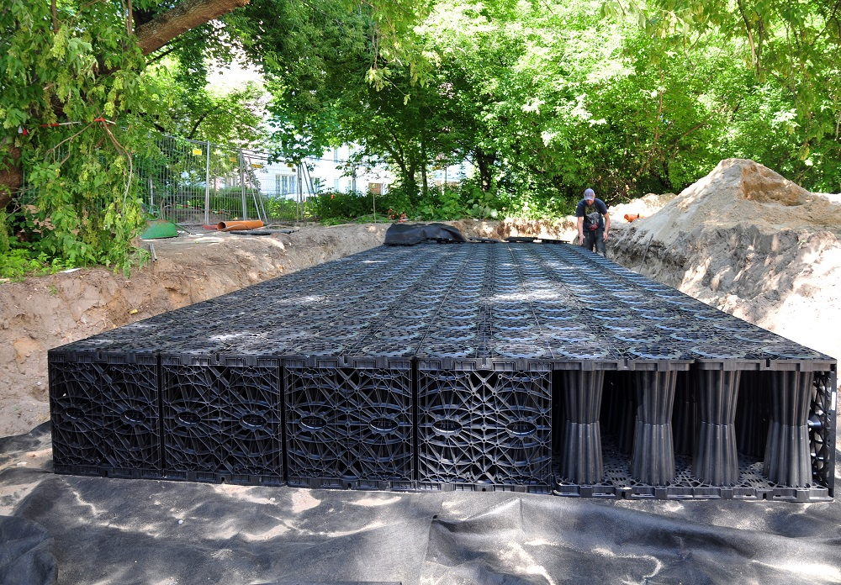
Basis von Stormbrixx sind Grundelemente, Seitenwände und Abdeckungen, die mittels eines intelligenten Stecksystems in der Baugrube zu einem Gesamtsystem zusammen gesetzt werden.

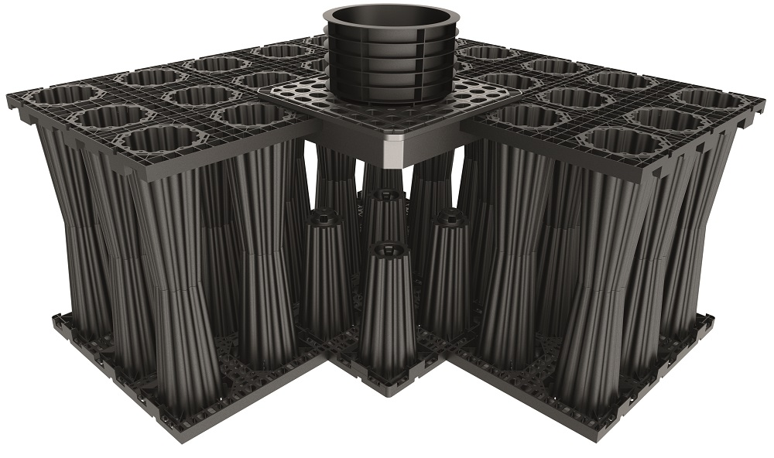
ACO Stormbrixx ist ein modulares Rigolensystem aus Kunststoff, das zum einen als Blockspeicher für Niederschlagswasser und zum anderen als Blockversickerung von Niederschlagswasser eingesetzt wird.
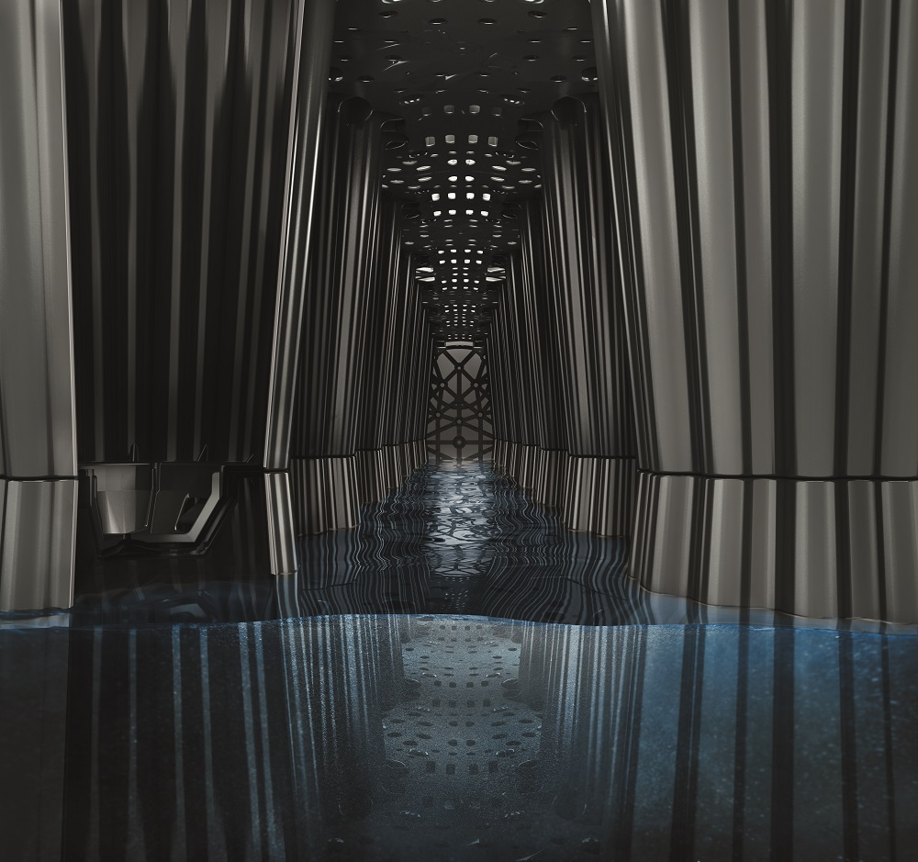
Das Wasser wird zunächst zurückgehalten und kann nach und nach an den Boden abgegeben werden, was die Grundwasserneubildung fördert.


Dr. Ernst Strasser, Geschäftsführer von ACO.
Fotorechte: ACO, Abdruck honorarfrei

Für weitere Informationen kontaktieren Sie bitte:
ACO GmbH
Daniel Sattler
Tel.: +43 / 2252 / 22 420–8023
Mobil: +43 / 664 / 889 130 44
E-Mail: daniel.sattler@aco.at
http://www.aco.at/presse

Pressestelle ACO Österreich
ikp, Susanne Senft
Museumstraße 3/5, 1070 Wien
Tel. +43 / 1 / 524 77 90–35
E-Mail: susanne.senft@ikp.at
www.ikp.at

